**МБОУ «Крутоярская СОШ»**

**достижения «Точка роста» 203-2024г.**

- 2023г. краевй молодежный форум «Научно-технический потенциал Сибири» -диплом второй степени. Сабельникова Яна- ученица 9 класса.

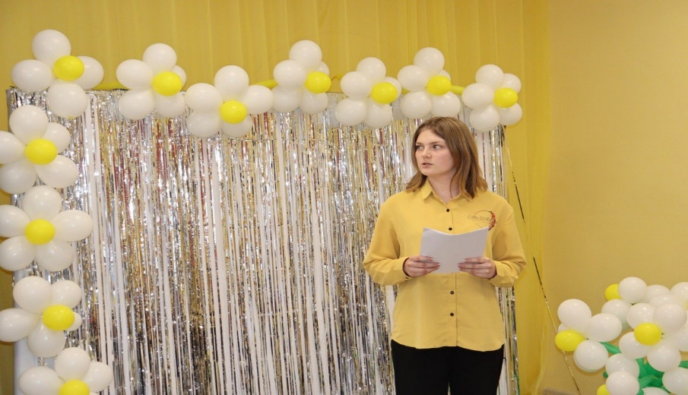

Районный детский фестиваль школьников «БООМ 2023» - диплом победителя Стонайтес Дмитрий 7 класс.

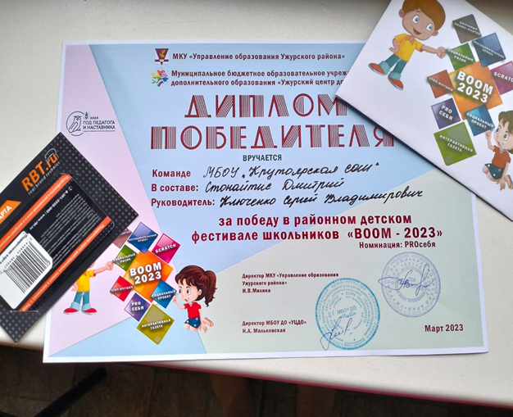

2024г. Всероссийский фестиваль творческих открытий и инициатив «Леонардо»- диплом третей степени. Поляков Влад 11 класс.

-2024г. краевой молодежный форума «Научно-технический потенциал Сибири» -диплом второй степени Белоусова Валерия

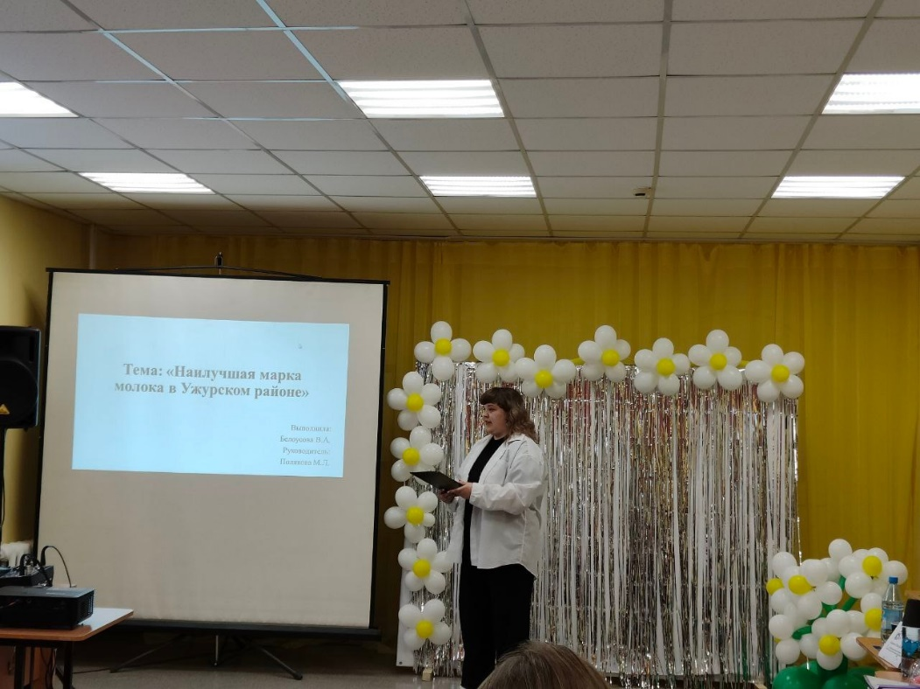

Деятельность «Точка роста» 2024-2025.

Ежегодная школьная конференция по естественно-научной грамотности в центре «Точка роста».

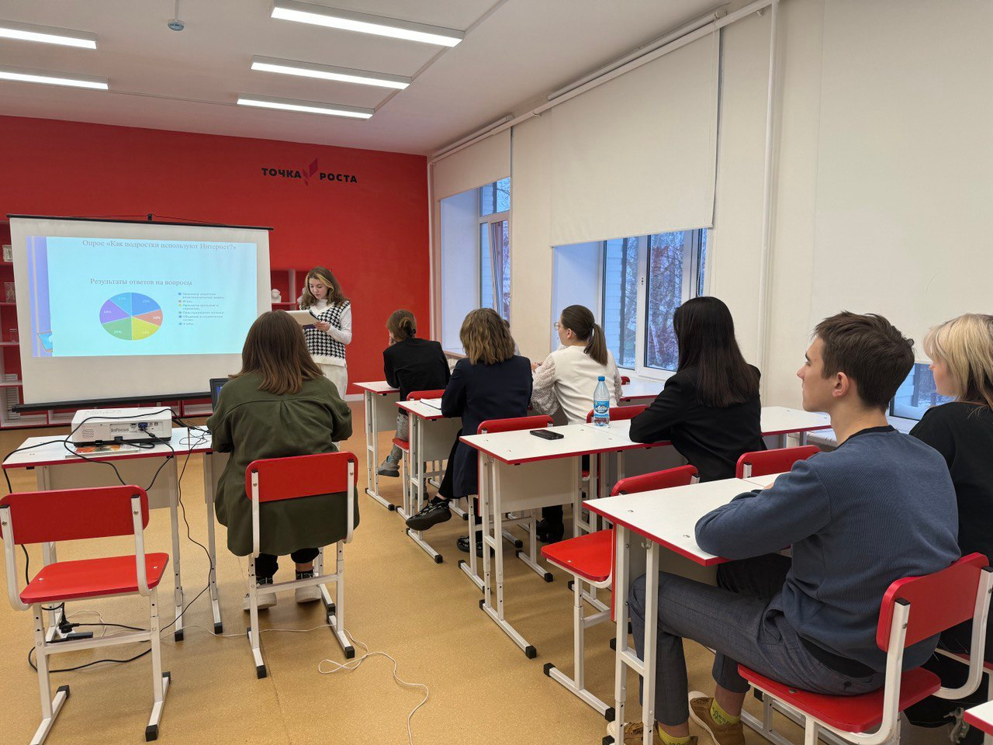

Ежегодное участие педагогов в «Дне открытых дверей Точки роста».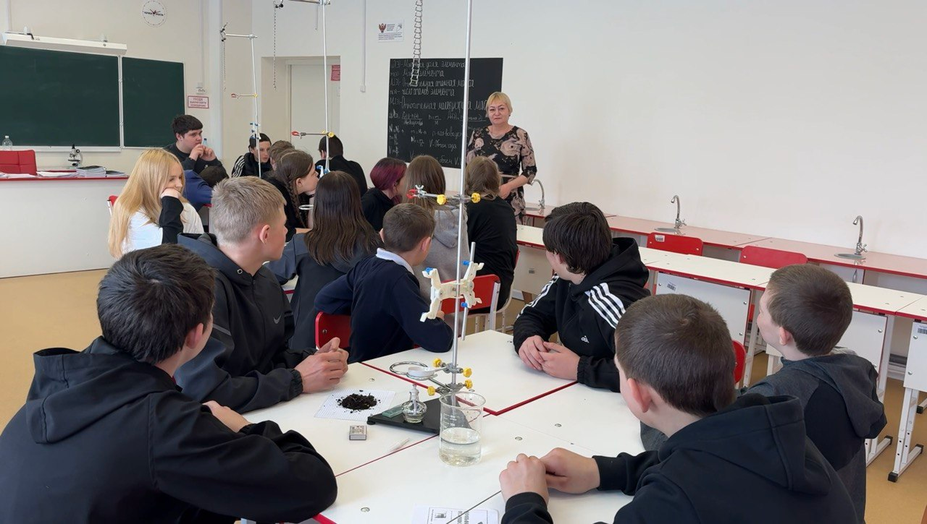

**Реализация основных общеобразовательных программ:**

**Естественно-научные предметы: «Физика», «Химия», «Биология».**

**Физика 7, 8,9,10,11 класс**

**-Биология 5-9, 10-11 классы**

**-Химия 8-9, 10-11 классы**

**- География 5-11 классы**

**-Окружающий мир (начальные классы).**

**Организованы курсы внеурочной деятельности реализуемые с использованием ресурса Центра "Точка роста":**

**"Робототехника**

**"Удивительная химия"**

**"Озадаченная физика"**

**"Чудеса физики**

**"Экспериментатор"**

**" Мир физики**

**"Физика в задачах и экспериментах»**

**"Занимательная биология«**

**"Практическая биология"**

**Дополнительное образование: программы естественно-научной направленности:**

**«Робикс»**

**« Самоделкины»**

**«Занимательная география»**